**[Как выжить в перестрелке в школе или на работе](https://ru.wikihow.com/%D0%B2%D1%8B%D0%B6%D0%B8%D1%82%D1%8C-%D0%B2-%D0%BF%D0%B5%D1%80%D0%B5%D1%81%D1%82%D1%80%D0%B5%D0%BB%D0%BA%D0%B5-%D0%B2-%D1%88%D0%BA%D0%BE%D0%BB%D0%B5-%D0%B8%D0%BB%D0%B8-%D0%BD%D0%B0-%D1%80%D0%B0%D0%B1%D0%BE%D1%82%D0%B5)**

Хотя вашей первой мыслью о перестрелке в школе или на рабочем месте может быть: "Это ни за что здесь не произойдет," суровая реальность заключается в том, что стрельба может застигнуть человека в любом месте и любое время. И если вам не повезло оказаться в этом самом месте, будь это школа или работа, лучше быть начеку. Если вы можете убежать, при этом не подвергнув себя значительной опасности, то это единственный верный шаг. Если нет, то нужно спрятаться и защитить себя. При встрече лицом к лицу со стрелком вам не останется ничего, кроме как бороться за свою жизнь. Если вы хотите знать, как пережить перестрелку в школе или на работе, следуй описанной ниже инструкции.

**Метод 1. ПОБЕГ**

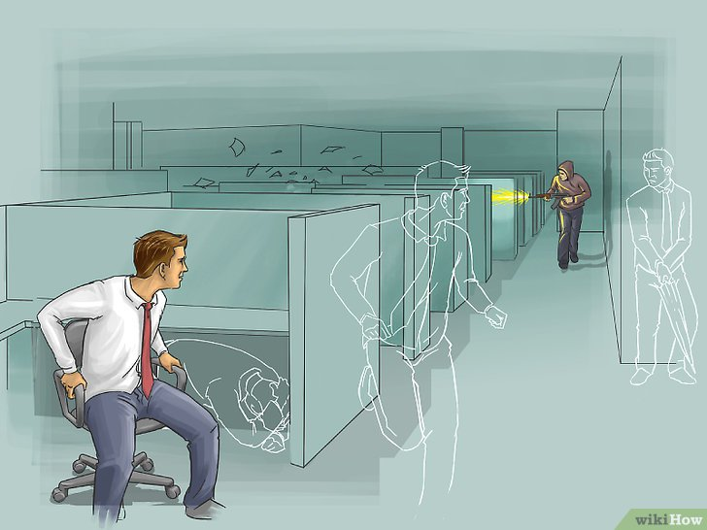

**1.1. Определитесь с моделью поведения в данной ситуации:** бежать, спрятаться или бороться. Если вы в состоянии убежать от стрелка в разумные сроки, самое время сделать это. Несмотря на то, что в таком варианте развития событий есть опасность ступора, напомните себе, что именно тот, кто предпринимает попытку бегства в условиях перестрелки, имеет самый высокий процент выживаемости. Если вы не можете убежать, потому что стрелок находится в непосредственной близости или, например, потому, что вы несете ответственность за группу маленьких детей, то вы должны понять, есть ли у вас остаточно времени, чтобы забаррикадироваться в помещении, прежде чем скрыться.

* Если времени забаррикадироваться явно недостаточно, тогда придется задуматься о том, где спрятаться.
* Если стрелок атакует, придется бороться с ним - это единственный шанс на выживание. Читайте инструкции ниже, чтобы узнать, как это сделать.

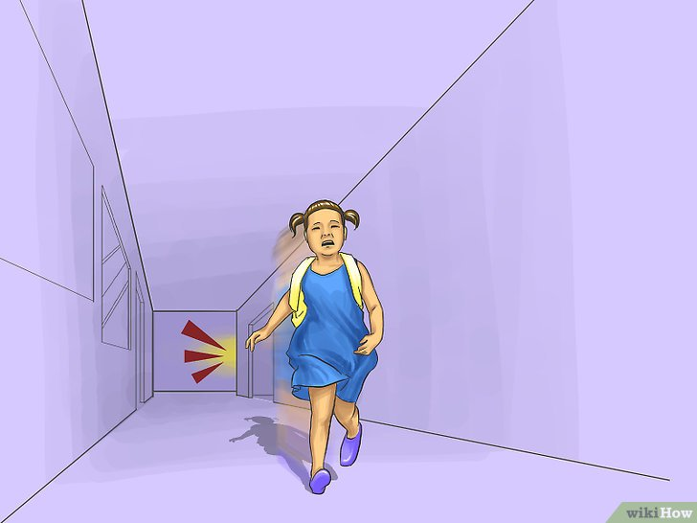

**1.2. Бегите, если можете.** Если вы слышите выстрелы на расстоянии, но, тем не менее, чувствуете, что в состоянии кинуться в бегство, потребуется немного времени, чтобы спланировать пути отступления. Хотя вы можете впасть в ступор при звуке летящих пуль, вы должны быть в состоянии *немедленно реагировать*и посмотреть, является ли побег лучшим выбором. “Бегуны” имеют более высокий показатель успеха по сравнению с теми, кто предпочел спрятаться, так что если стрелок находится достаточно далеко от вас, - это шанс спастись.

* Если стрелок находится в непосредственной близости, бежит ли он по коридору или находится за дверью, переходите к следующему разделу, чтобы выявить возможные тактики для нахождения убежища.
* Моментальное реагирование имеет решающее значение для этой ситуации, будь вашей тактикой побег или попытка скрыться. Не тормозите и не откладывайте свою реакцию. Возможно, это не даст достаточно времени, чтобы убежать, даже если это может быть лучшим вариантом. Ступор может привести к тому, что вы попытаетесь скрыться, что может оказаться не самым лучшим ходом.

**1.3.** **Бегите по зигзагообразной траектории или пригнитесь в беге.** Несмотря на то, что первым инстинктом будет бежать именно по прямой линий, вы должны отказаться от такого в пользу бега по искривленной, чтобы минимизировать шансы словить пулю. Если стрелок приближается на расстоянии, а дуло пистолета повернуто на вас, попасть в цель для него будет гораздо сложнее, если вы не используете прямой путь, дающий ему предостаточно времени, чтобы прицелиться. Вы также можете присесть, чтобы еще более усложнить прицеливание.

* Бегите так быстро, как это только возможно, при этом выбрав зигзагообразную траекторию и присев в то же время. Тем не менее, если это замедляет или дезориентирует вас, просто бегите вперед.

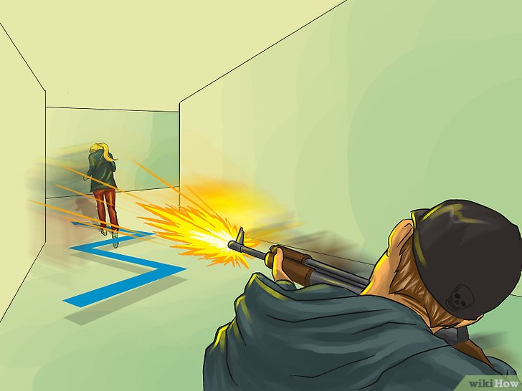

**1.4. Забудьте о своих вещах.** Если вы избрали для себя тактику побега, о своем бумажнике, кошельке или мобильнике придется позабыть. Вполне объяснимо желание прихватить их с собою, однако ни одна из этих вещей не превосходит ценность вашей собственной жизни.

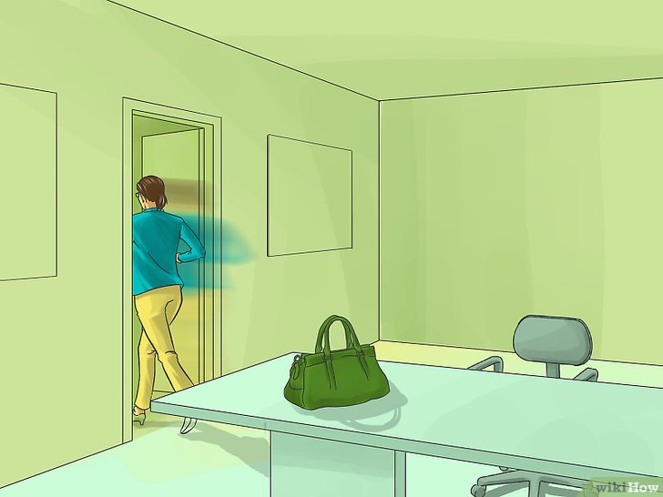

**1.5. Задействуйте других.** Если вы приняли решение бежать, мотивируйте других людей на аналогичное действие. Если кто-то выглядит дезориентированным или слишком напуган, чтобы двигаться, прихватите этого человека и тащите его за собой. Дайте им понять, что совместные действия имеет решающее значение для вашего выживания. Объединение в большую группу значит, что каждого из вас будет гораздо сложнее поразить выстрелом. Кроме того, вы будете иметь численное преимущество, если натолкнетесь на стрелка.

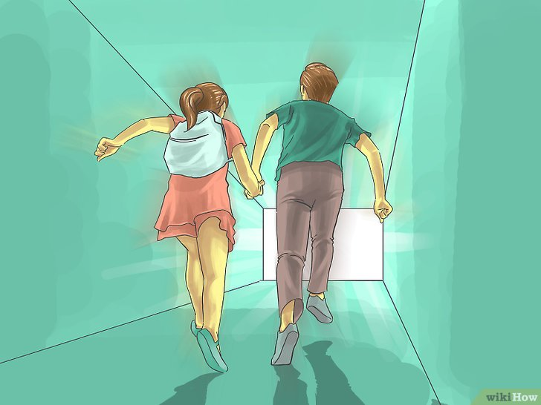

**1.6. Заметите следы, если возможно.** При наличии времени захватите огнетушитель, распылите его, создав при этом дымовую преграду. Она доставит много проблем стрелку, пытающемуся преследовать вас. Держите огнетушитель и другие острые предметы, которые могут быть использованы в качестве оружия в случае встречи со стрелком. Стоит воздержаться от поиска оружия или способов спрятаться, если это сократит время на возможный побег.

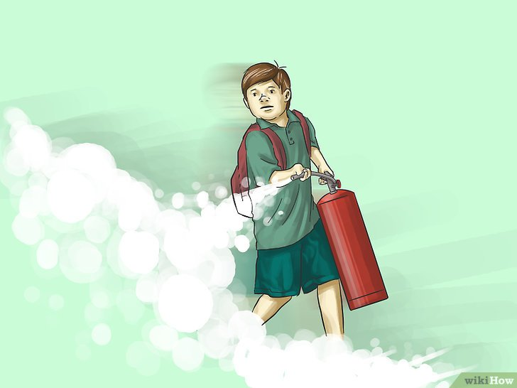

**Метод 2. Поиск укрытия и баррикадирование.**

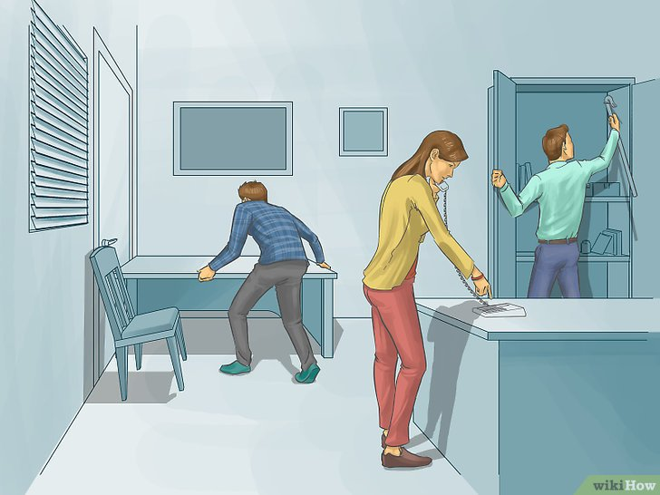

**2.1. Определите, собираетесь вы прятаться или строить баррикады.** Данное решение должно занять не более нескольких секунд. Если стрелок стремительно приближается в то помещение, где вы находитесь, то необходимо спрятаться как можно скорее. Если у вас в наличии немного больше времени, но, тем не менее, недостаточно для побега, то вы должны оградить себя и связаться с органами власти, прежде чем спрятаться. Если нужно спрятаться, и имеется достаточно времени для баррикадирования, при этом находясь в окружении еще нескольких человек, действовать нужно следующим образом:

* Один человек или группа людей блокируют дверь.
* Один человек или группа людей звонят по номеру 112.
* Один человек или группа людей ищут оружие или все, что может использоваться в качестве него.

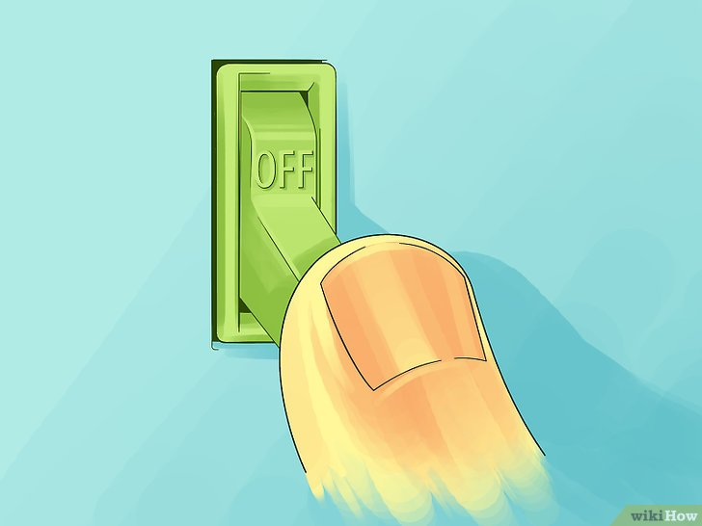

**2.2. Выключите свет.** Сразу выключите свет в помещении, где вы находитесь. Это дезориентирует стреляющего и заставит его полагать, что вероятность нахождения людей в этой комнате низка.

**2.3. Заблокируйте дверь.** Сразу закройте дверь и сделать все возможное, чтобы усложнить проникновение стрелка вовнутрь. Помните, что у большинства стрелков есть всего лишь несколько минут до момента появления полиции, поэтому выбор стреляющим пути наибольшего сопротивления маловероятен. Закройте дверь, зафиксируйте ограничитель открывания и поставьте всю имеющуюся тяжелую мебель в виде столов и стульев непосредственно перед дверью. Если стрелок приближается, немедленно отойдите, чтобы избежать расстрела через дверь.

* Если вы находитесь в ванной, которая не закрывается, используйте ремень или футболку, чтобы связать металлические защелки на верхней части двери, которые позволяют ей открываться и закрываться.
* Как только все двери заперты и забаррикадированы, необходимо держаться подальше от всех дверей и окон.

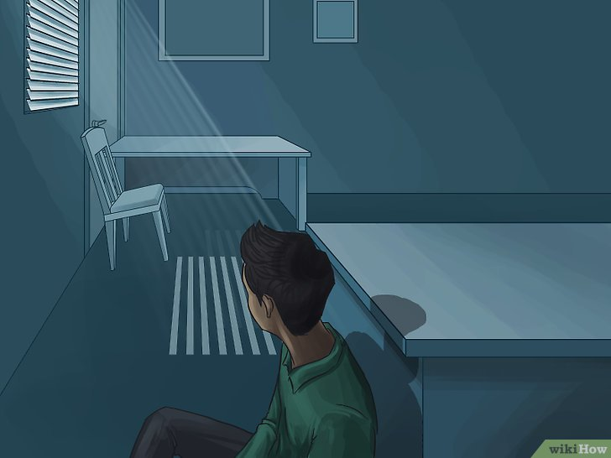

**2.4. Позвоните по номеру 112.** Если в помещении есть стационарный телефон, поднимите трубку его и немедленно вызовите 112. Использование стационарных телефонов вместо мобильника - лучший ход, потому что полиция будет автоматически иметь возможность отследить звонок, что они не смогли бы сделать в обратном случае.

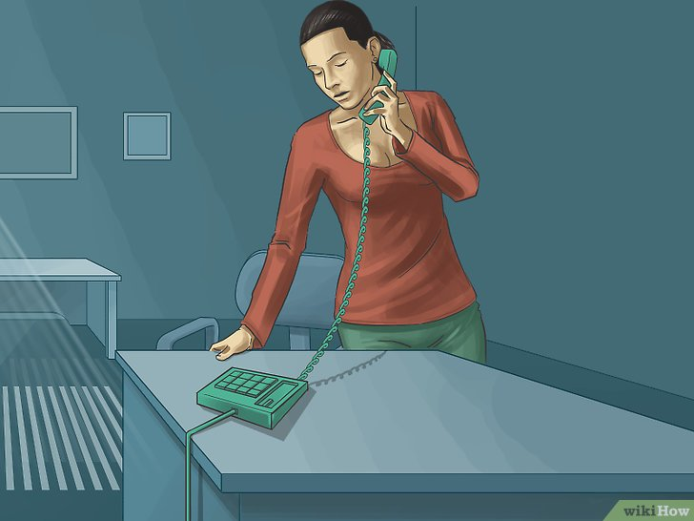

**2.5. Возьмите любое оружие, которое сможете найти.** Осмотрите комнату, где вы прячетесь, и найдите все, что потенциально можно использовать в качестве оружия. Это может быть степлер или острые ножницы, найденные в учительском столе, горячий кофе на кухне вашего офиса, мензурки в лаборатории или все, достаточно острое, тяжелое или сделанное из стекла. Придерживайтесь этого оружия в том случае, если стрелок входит в вашу комнату.

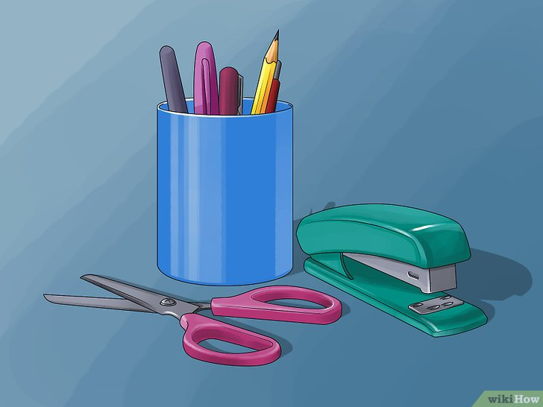

**2.6. Спрячьтесь.** После того как оружие найдено, пришло время спрятаться под столом, стулом, шкафом или в любом подходящем укрытии. Независимо от того, что является убежищем, необходимо оставаться как можно ближе к полу, чтобы уменьшить шансы стать легкой мишенью. При наличии времени выключите свой мобильный телефон, чтобы его звук не спровоцировал приближение стрелка.

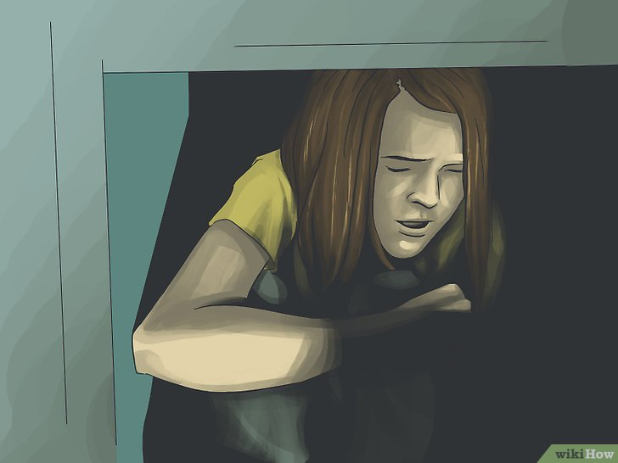

**2.7. Постарайтесь сохранять спокойствие.** Хотя это может показаться практически невозможным, спокойствие - одно из ключевых условий для спасения. Скажите людям, что скуление и плач только повысит риск быть найденными стрелком. Будьте морально готовы к тому, что стрелок может придти в комнату и найти вас. В этом случае никакого другого выбора, кроме как бороться, у вас не будет.

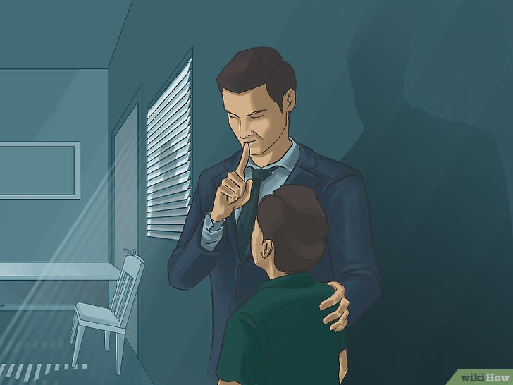

**2.8. Попробуйте притвориться мертвым, если возможность спрятаться отсутствует.** Данный вариант осуществим только при условии, если все выстрелы уже были сделаны, и вы находитесь в комнате или месте, где людей уже расстреляли. Тогда при приближении преступника вы можете рискнуть и притвориться мертвым, надеясь, что он примет вас за одну из жертв и пройдет мимо. Это очень рискованный шаг, потому что существует возможность того, что стрелок не поверит вам. Кроме того, вы можете оказаться слишком взволнованным, чтобы изобразить бездыханное тело.

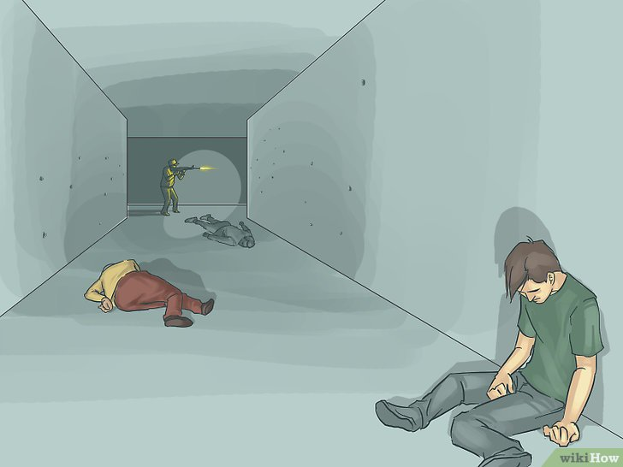

**2.9. Ждите.** После того как вы спрятались и забаррикадировались, существует только два варианта развития событий: ждать приезда полиции или прятаться в случае наступления стрелка. В случае появления полицейских не бегите в их направлении и не просите о помощи, так как это может заставить их думать, что вы представляете угрозу. Делайте именно то, что говорят представители органов правопорядка, без какого-либо рода возражений и протестов. Окажите им максимальную поддержку и сообщите все, что вам известно.

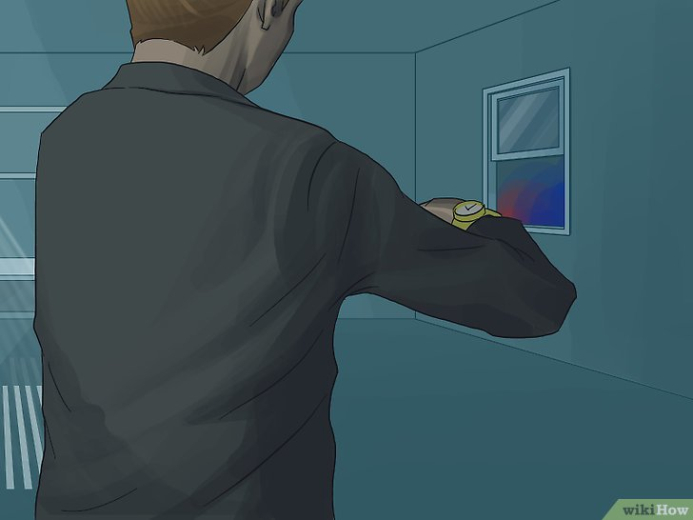

**2.10. Помните, что нападение на стрелка - крайний вариант.** Не надо выпрыгивать из укрытия и атаковать стрелка в случае его приближения. Оказывать борьбу стоит только тогда, когда существует уверенность быть застреленным в случае бездействия.

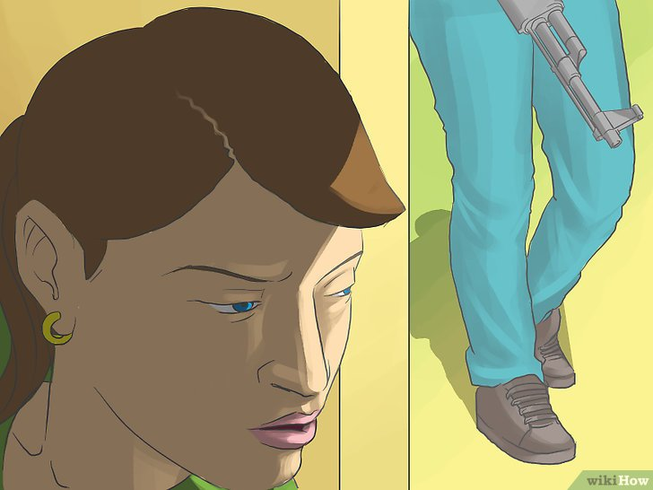

**Метод 3. АТАКА**

**3.1. Не пытайтесь спорить со стрелком или молить о пощаде.** Попытки взаимодействовать со стрелком посредством вопросов о том, что он делает, или мольбы о пощаде, разговоры о своей семье никогда не считались эффективными в борьбе против стрелков. Стрелок будет крайне взволнован, и, следовательно, голос разума для него будет чужд. Так что не тратьте свое время, пытаясь поговорить с ним, лучше приступить к атаке.

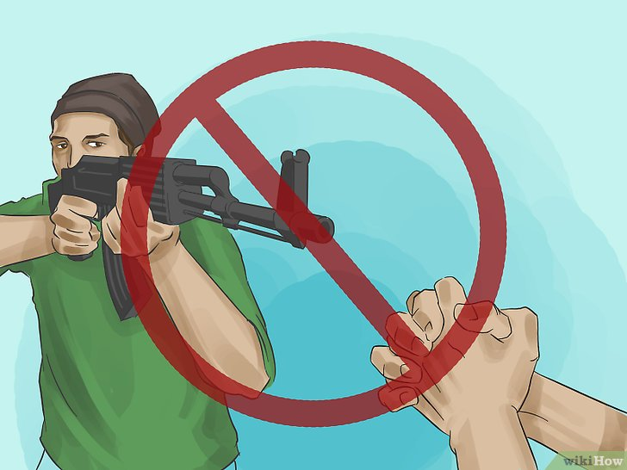

**3.2. Если в комнате несколько человек, устройте стрелку засаду.** Если в его поле зрения попадают все сразу, то вы все должны попытаться напасть на него одновременно, сделать ему больно, бросая все подряд, и обессилить его. Возможно, у вас не возникнет желания бороться со стрелком, если вы видите, что кто-то уже в процессе этого, но количественное преимущество повысит шансы на выживание.

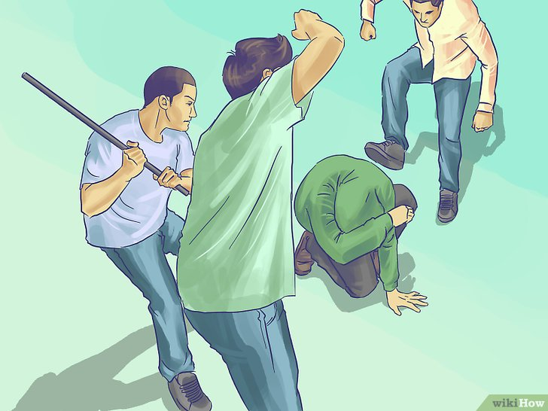

**3.3. Атакуйте стрелка любым оружием.** Используйте острые ножницы, стекло или любые другие острые или тяжелые предметы для немедленной атаки. Даже шариковая ручка или карандаш могут быть идеальным оружием для выбивания глаза стрелка. Вы боретесь за свою жизнь, и на счету каждая секунда. Не смущайтесь только потому, что у него есть пистолет, а у вас - нет.

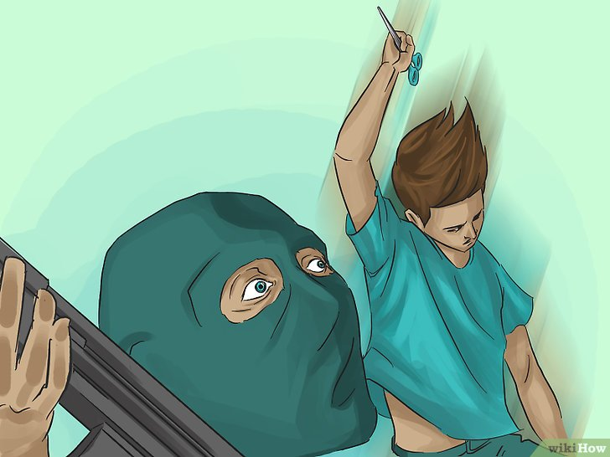

**3.4. Цельтесь выше.** Попробуйте нанести урон лицу стрелка, его глазам, плечам или шее, чтобы он потерял контроль над своим оружием. Вы должны ударить его в шею, выбить ему глаз или нанести ему удар в руку - иными словами, все, что может лишить его оружия или причинить ему боль таким образом, чтобы оружие оказалось в пределах досягаемости.

* Нанесите удар в промежность. Если атака в зону лица или захват оружия представляется невозможным, просто пните преступника в промежность. Это будет достаточно эффективно, чтобы разоружить его и причинить ему большое количество боли.

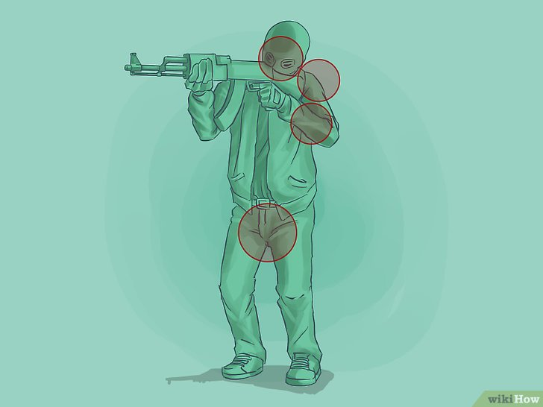

**3.5. Не думайте о том, что можете погибнуть от пули.** Сосредоточьтесь на борьбе за выживание и помните, что большинство людей, которые прошли через испытание пулевым ранением, в конечном результате выжили. Оставайтесь сильным и боритесь за свою жизнь всеми своими силами, а не зацикливайтесь на наихудшем сценарии. Это кажется абсурдной идеей, но это действительно самое лучшее, что может быть сделано, если вы хотите выйти из перестрелки целым и невредимым.

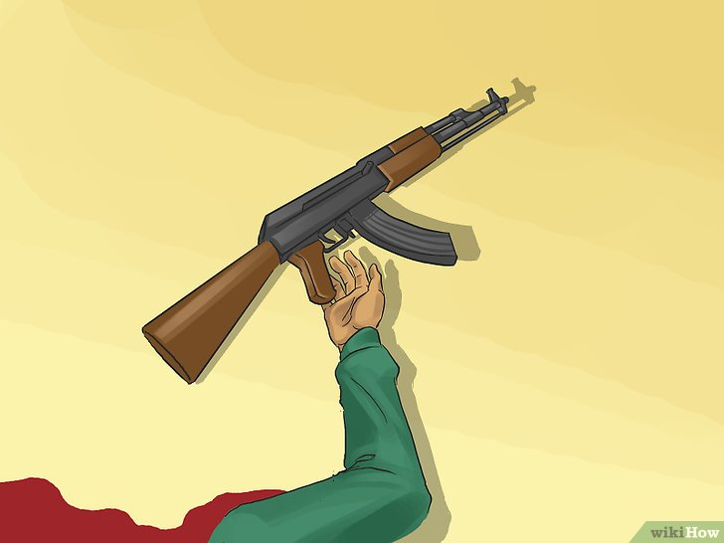

### Меры предосторожности во избежание перестрелок

1. **Сообщите о любой подозрительной активности.** Будьте начеку и всегда сообщайте о подозрительных инцидентах властям. Если студент или коллега по работе говорит об убийствах людей, угрожает принести нож или пистолет в школу, сообщите об этом учителю или правоохранительным органам. Возможно, поступая таким образом, вы предотвратите катастрофу. Многие стрелки часто объявляют о своих планах заранее в знак протеста, поэтому не воспринимайте такое поведение как шутку и немедленно сообщите об этом.
2. **Будьте в курсе системы блокирования своей школы или места работы.** Каждая школа или офис имеет определенную процедуру блокировки, которая предусматривает, каким образом заблокировать двери, где должны скрываться люди, как связаться с органами властей. Так, если вы хотите быть готовым к возможным форс-мажорным обстоятельствам, ознакомьтесь с установленными правилами в случае возникновения стрельбы. К сожалению, следовать точно в соответствии с данным протоколом, возможно, не выйдет, однако иметь хоть какое-либо понятие о системе блокировки может значительно помочь в данной ситуации.
3. **Будьте готовы к стрельбе.** Хотя приносить оружие в школу или на рабочее место на всякий пожарный не стоит, если вы действительно хотите быть заранее подготовленным, можно записаться на курсы самообороны или другие курсы, которые научат тому, как оказывать сопротивлению злоумышленнику в случае нападения или перестрелки. Знание нескольких боевых трюков поможет почувствовать более уверенно в том случае, если единственным путем к спасению остается атака на стреляющего.

## Советы

* Успокойтесь.
* Если вы видите стрелка, вполне возможно, что обратное также верно.
* Если вы находитесь рядом со стрелком, немедленно найдите укрытие. Если стрелок открыл огонь, попытайтесь укрыться за массивной мебелью или любым значительным препятствием. В том случае, если рядом нет ничего подходящего, просто припадите к полу и неподвижно лежите. Это защитит ваши жизненно важные органы и сделает вас менее доступной мишенью. Находясь в таком положение, вы можешь быть ошибочно приняты стрелком за убитого. Сохраняйте спокойствие и лежите неподвижно.
* Обратитесь за психологической поддержкой, если инцидент нанес глубокую моральную травму.
* При встрече лицом к лицу со стрелком убегайте по зигзагообразной траектории. Стрелку будет сложно метиться в движущуюся цель.
* Не нападайте на стреляющего, если тот говорит, что видит вас. Если он не смотрит прямо на вас, возможно, он блефует.

## Предупреждения

* Не пытайтесь забрать личные вещи и не подвергайте себя опасности, собирая эти предметы. Личное имущество может быть восстановлено, ваша жизнь - нет.
* Не позволяйте страху перед стрельбой изменить вашу жизнь. Вы не можете это контролировать. Просто живите долго и счастливо на полную катушку, зная, что делать, если стрельба действительно имела бы место быть.